«Затверджено» «Погоджено»
Начальник управління Голова постійної комісії з питань
фізичної культури та спорту охорони здоров’я, материнства,
облдержадміністрації соціального захисту, молодіжної
__________ Ю.А.Майборода політики, фізичної культури та спорту
« » ____________ 2017 року Львівської обласної ради
________________М.М.Гичка
« »______________ 2017 року
Пропозиції
варіантів комплектування спортивного майданчика
з тренажерним обладнанням
в рамках реалізації Обласної програми
«Спортивний майданчик» на 2017-2021 роки» у 2017 році
Варіант 1
№ | Назва | Одиниця виміру | К-ть | Вид тренажера | Примітки
1 | Жим від грудей-верхня тяга-жим ногами | шт | 1 | 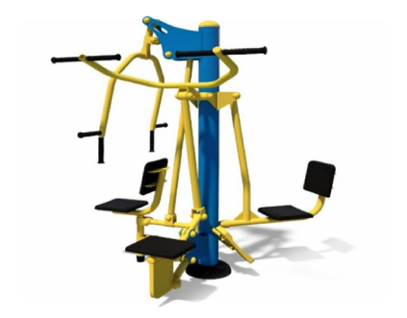
2. | Маятник твістер | шт | 1 | 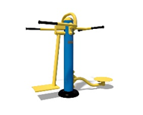
3. | Орбітрек | шт | 1 | 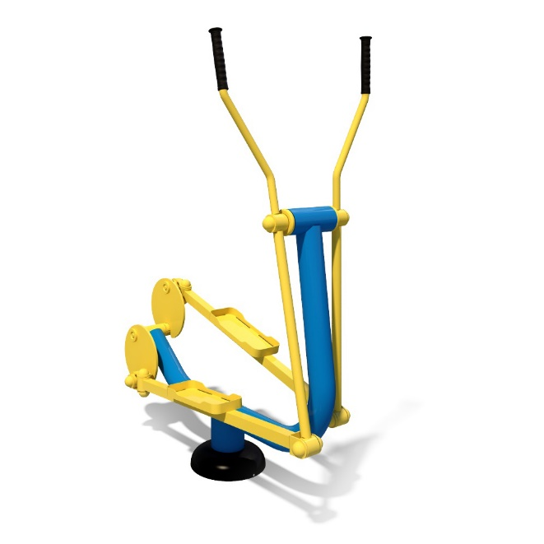
4. | Тренажер для м'язів біцепсу | шт | 1 | 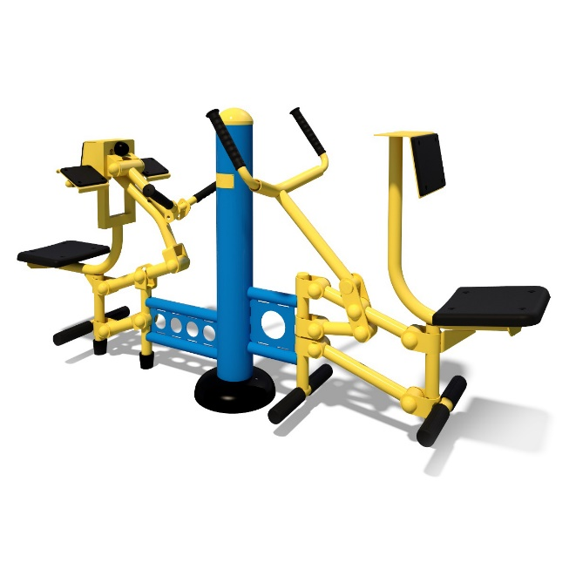
5. | Веслувальний тренажер | шт | 1 | 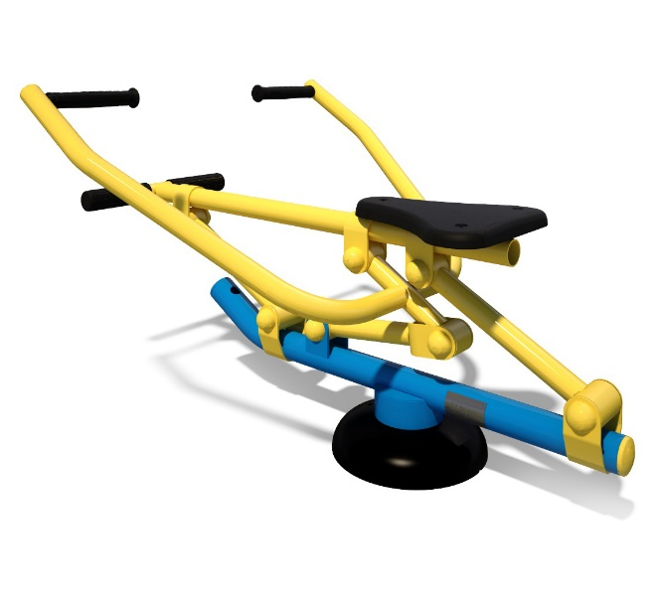
6. | Турнік | шт | 1 | 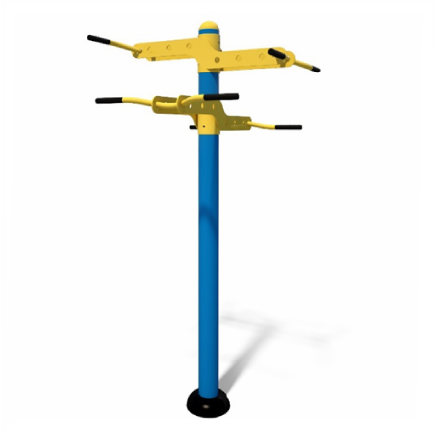

Варіант 2
№ | Назва | Одиниця виміру | К-ть | Вид тренажера | Примітки
1 | Жим від грудей-верхня тяга, жим ногами | шт | 1 | 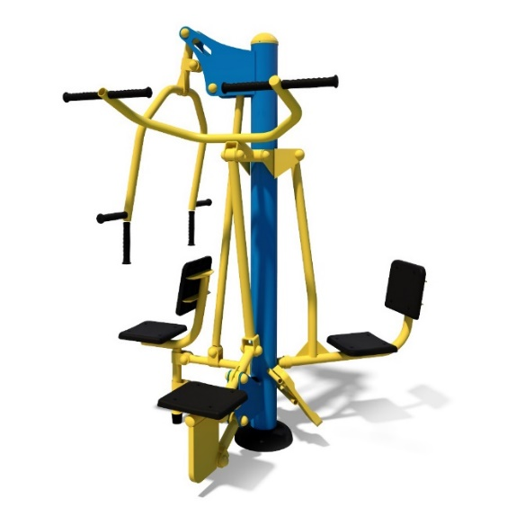
2. | Маятник, твістер | шт | 1
3. | Степпер | шт | 1 | 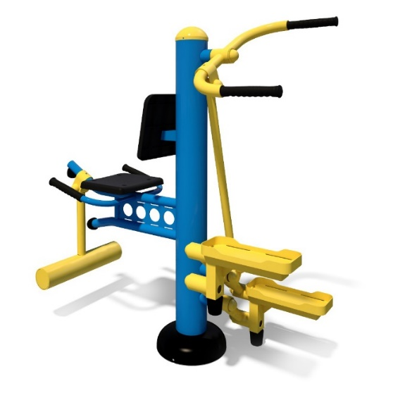
4. | Тренажер для біцепсу, | шт | 1 | 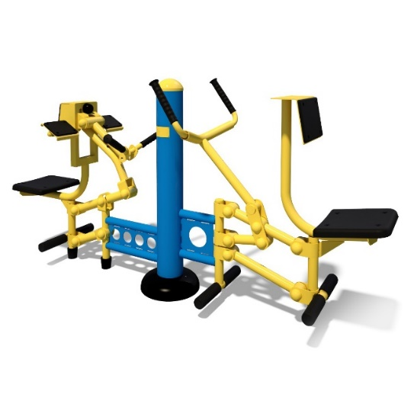
5. | Хос Райдер | шт | 1 | 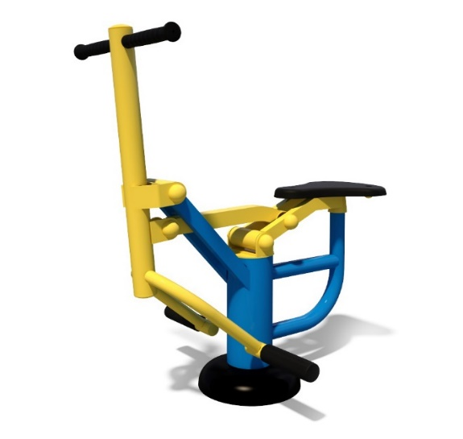
6. | Бруси | шт | 1 | 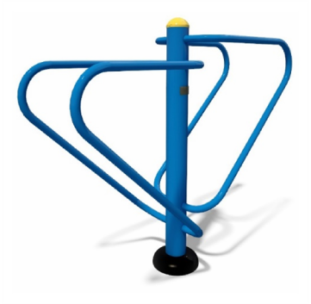

Варіант 3
№ | Назва | Одиниця виміру | К-ть | Вид тренажера | Примітки
1 | Жим сидячи від грудей, верхня тяга | шт | 1 | 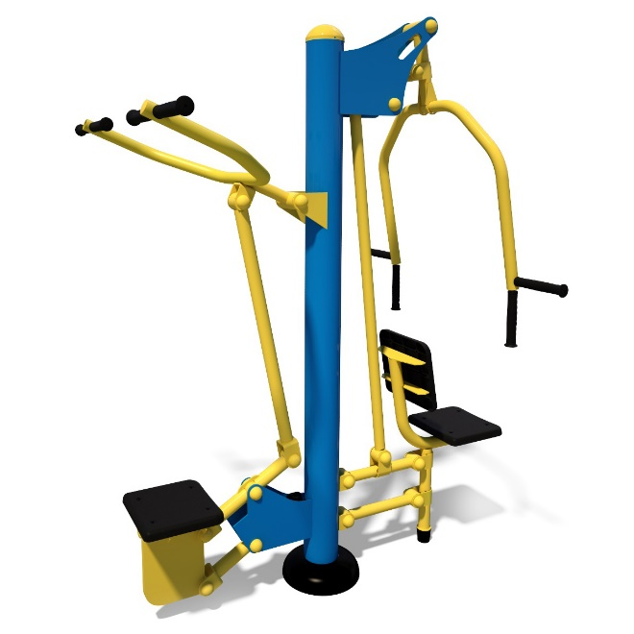
2. | Тренажер для м'язів стегна | шт | 1 | 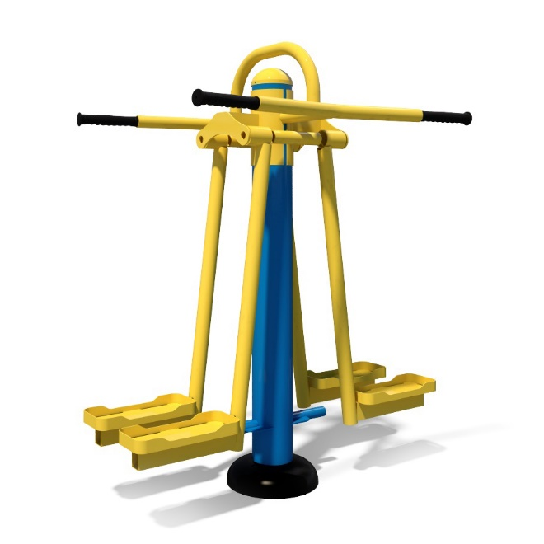
3. | Степпер | шт | 1 | 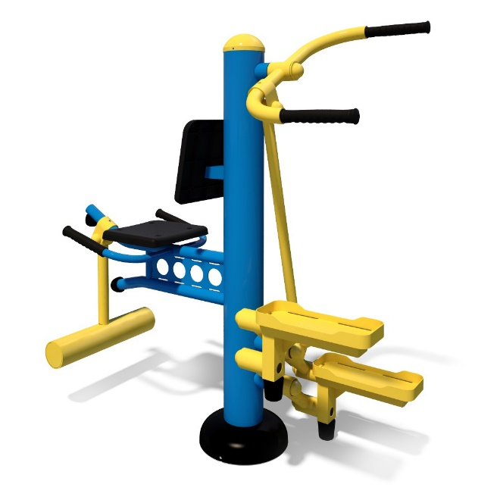
4. | Повітряний ходок | шт | 1 | 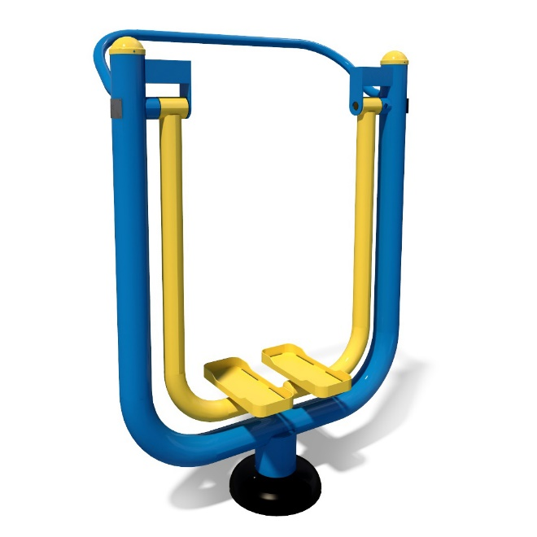
5. | Тренажер для м'язів біцепсу | шт | 1
6. | Бруси | шт | 1 | 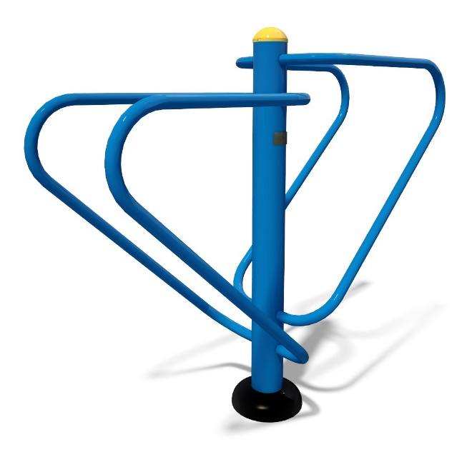

Варіант 4

№ | Назва | Один. виміру | К-ть | Вид тренажера | Примітка
1. | Гімнаст. Комплекс «Воркаут» | шт | 1 | 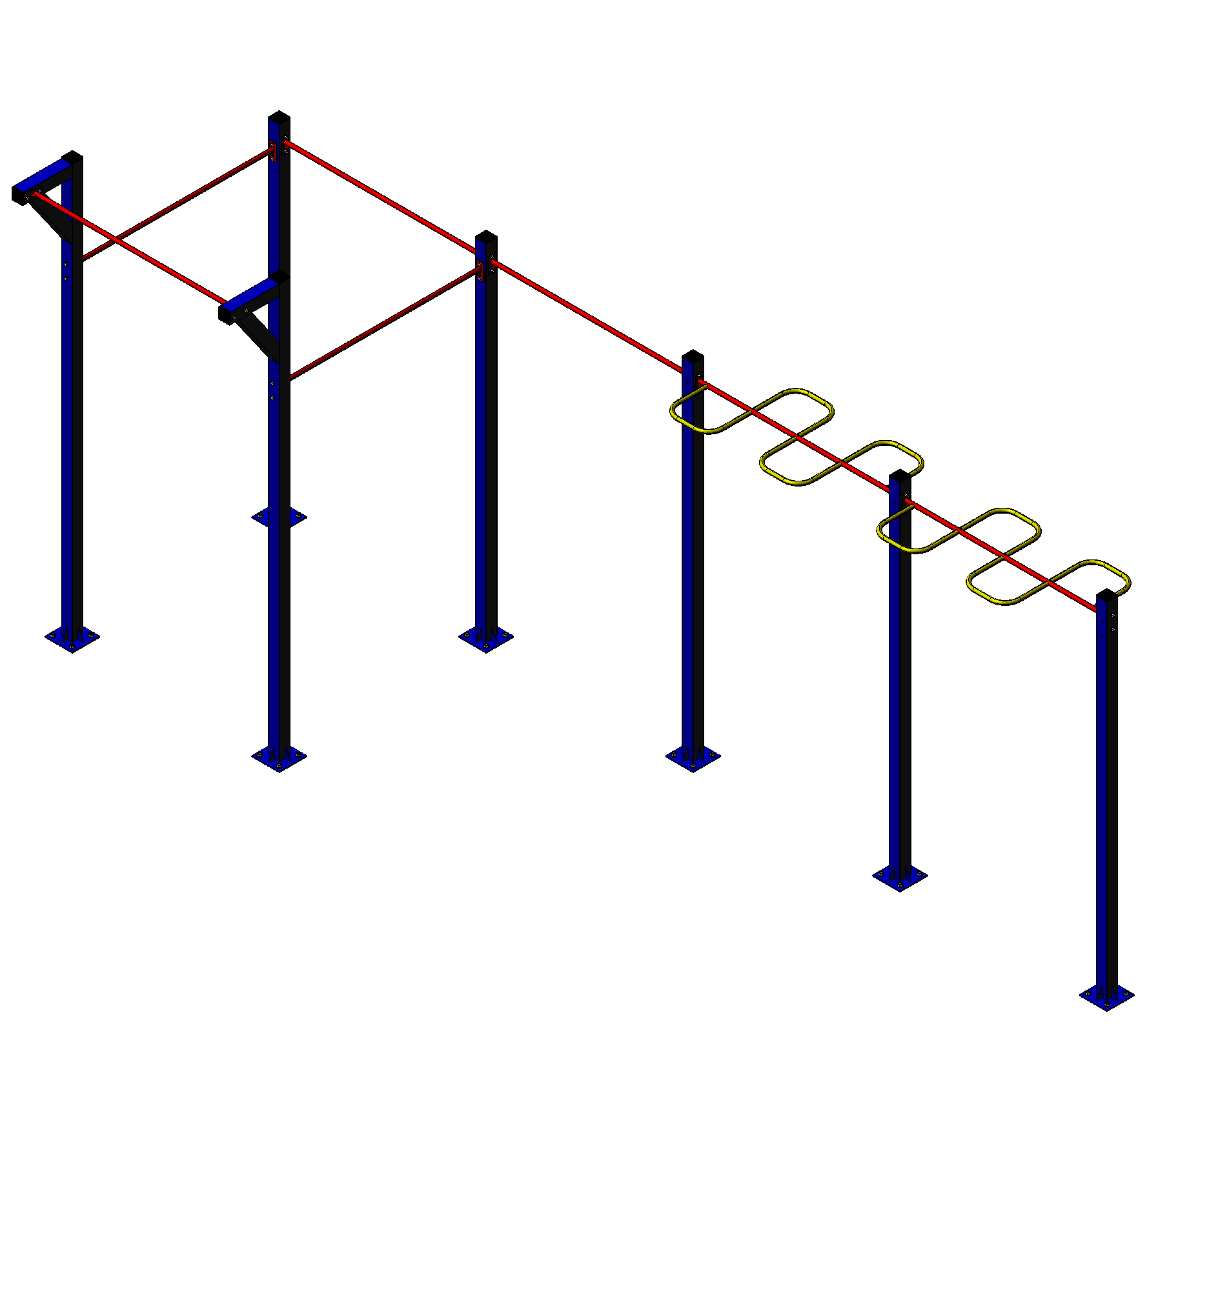
2. | Трен. «тяга зверху+жим від грудей» | шт | 1 | 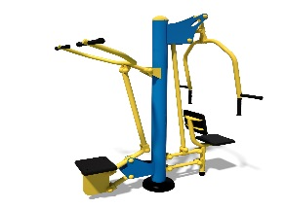
3. | Веслувальний тренажер | шт | 1 | 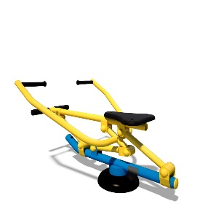
4. | Орбітрек | шт | 1 | 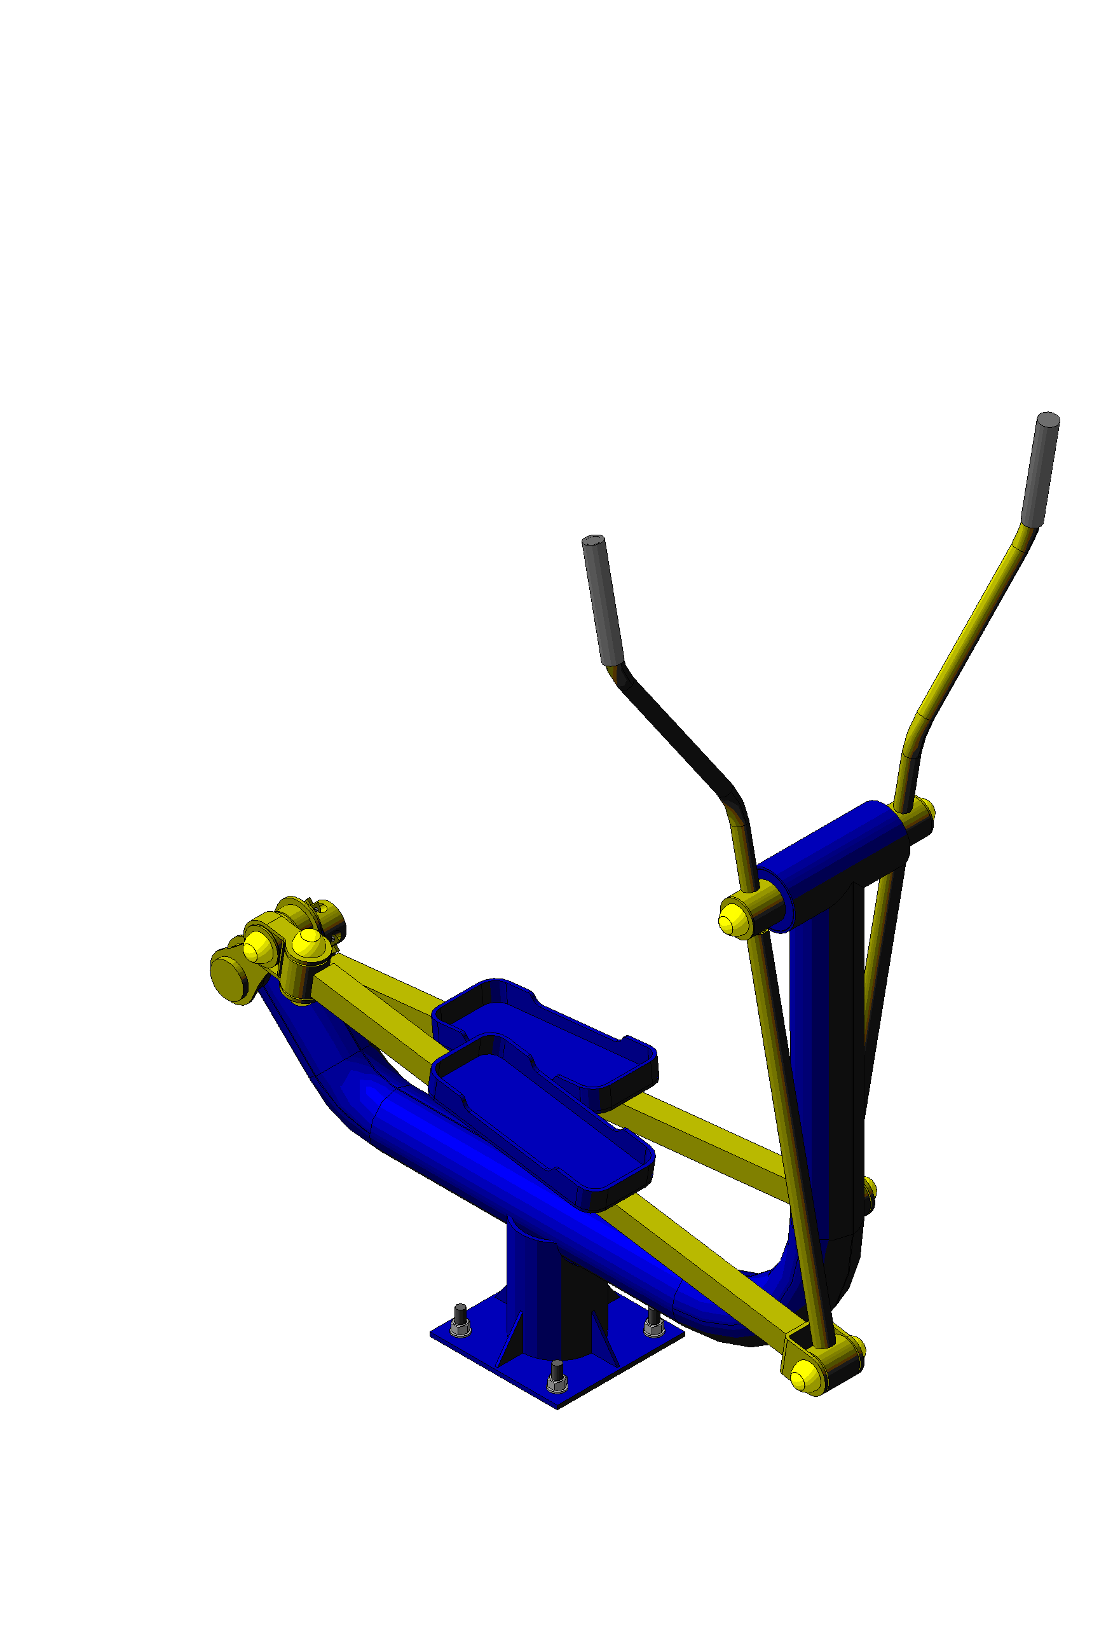
5. | Трен. для мязів стегна балансир+твістер | шт | 1 | 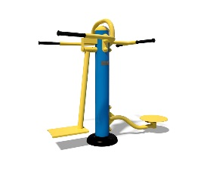
6. | Трен. «жим ногами» | шт | 1 | 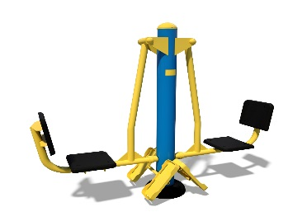
7. | Бруси | шт | 1 | 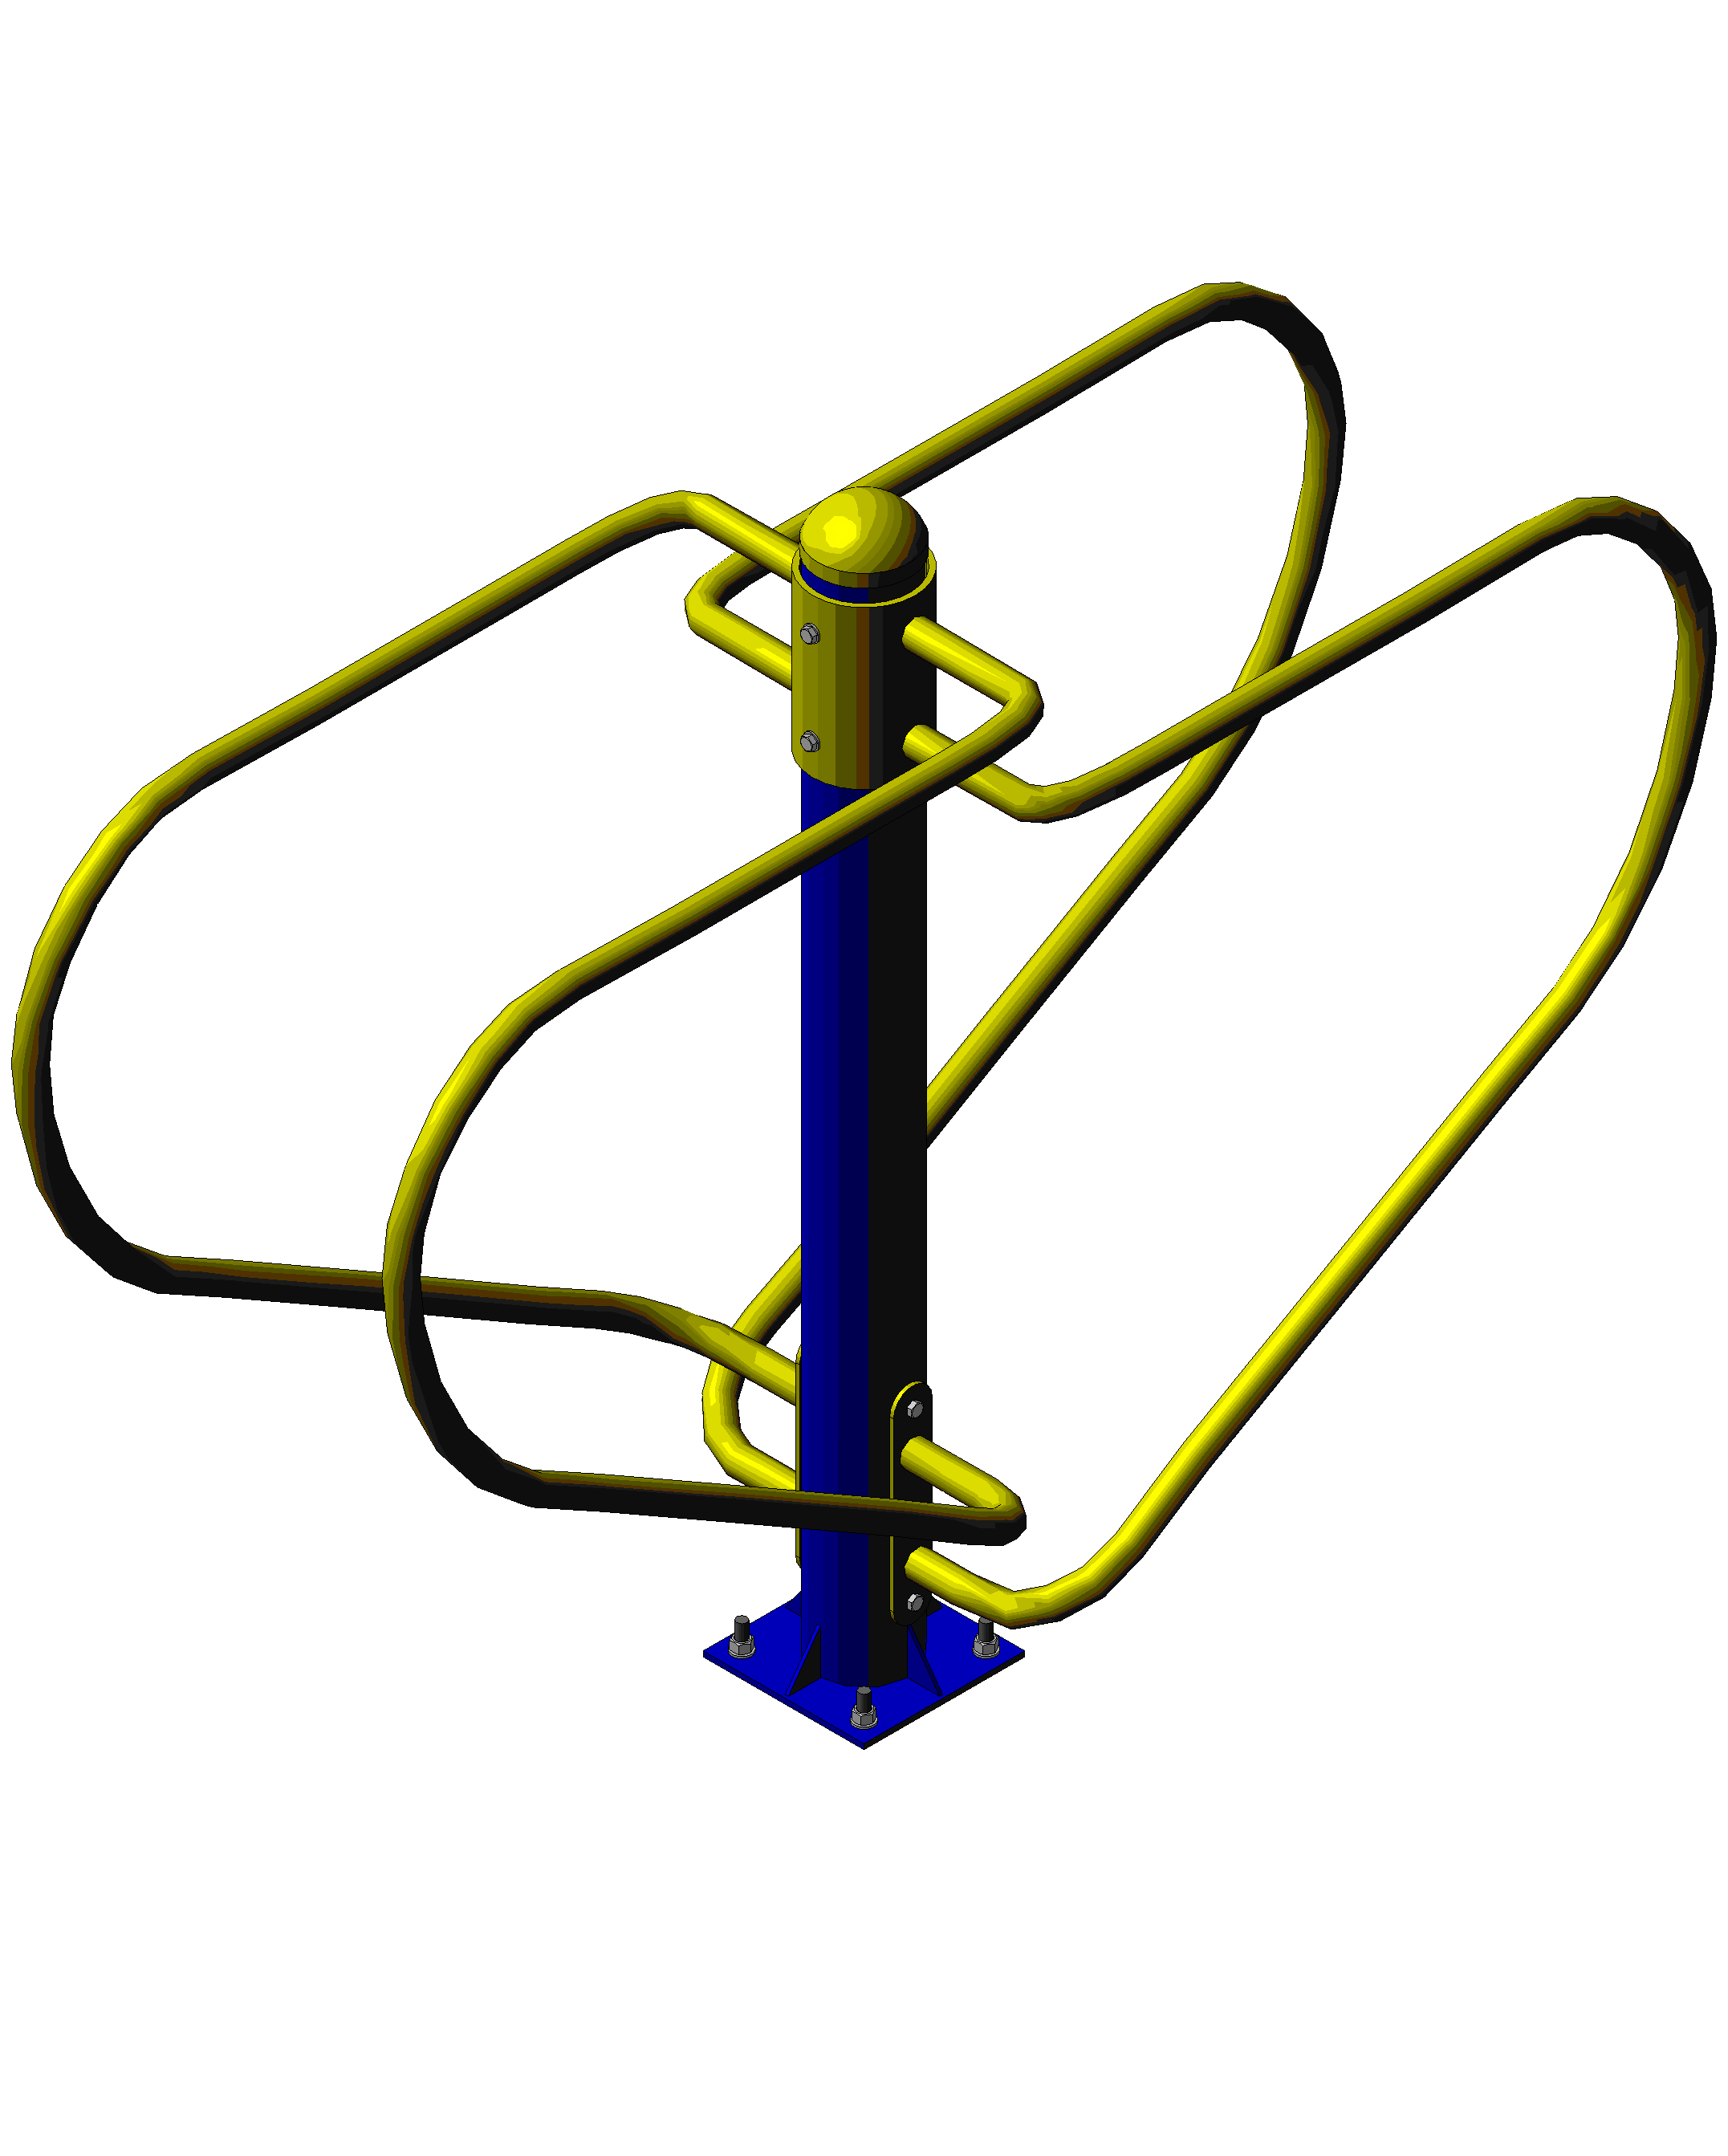
Директор Львівського обласного
центру фізичного здоров’я населення
«Спорт для всіх» В.В. Климович

ТЕХНІЧНІ ХАРАКТЕРИСТИКИ
тренажерного обладнання для спортивного майданчика в рамках реалізації
Обласної програми «Спортивний майданчик на 2017-2021 роки»
у 2017 році
Загальні вимоги:
Майданчик має складатися з окремо розташованих тренажерів, які тренують всі основні групи м’язів, розвивають координацію рухів, серцево-судинну систему та можуть застосовуватись для підвищення рухової активності людини. Навантаження при заняттях на тренажерах має здійснюватись за рахунок власної ваги особи, яка займається. Тренажери повинні мати антивандальну, зручну у використанні конструкцію, в тому числі:
- гвинтові з’єднання мають бути захищені пластиковими незламними заглушками для закриття доступу до з’єднань;
- кожен тренажер має бути прикріплений до фундаменту гвинтовими з’єднанням із забетонованою закладною не менше ніж на 4 анкери. Тренажер має бути змонтований на закладну за допомогою гайок та шайб-гроверів з двох сторін опорної пластини тренажера;
- кріплення кожного тренажера до фундаменту має бути захищено суцільним металевим ковпаком на гвинтовому з’єднанні;
- сидіння та спинки тренажера, що мають контакт з особою, яка займається, повинні мати накладки з пластику;
- тренажери мають бути виготовлені з металу. Центральна стійка тренажеру має бути виготовлена з металевої труби круглого профілю (для зменшення ризику травмування при ударі) з товщиною стінки не менше ніж 3,5 мм. Важелі та інші частини тренажера повинні мати товщину металу не менше ніж 2,8 мм;
- всі металеві частини тренажеру повинні бути пофарбовані порошковою фарбою для зовнішніх робіт;
- в окремих частинах тренажера, допускається використання пластику та гуми для закриття доступу до елементів кріплення та в місцях контакту з тренажером рук особи при тренуванні;
- тренажери повинні бути стійкими до дії атмосферних явищ (дощ, сніг, сонячне випромінювання, вітрові навантаження);
- для монтажу заставних тренажера має бути використаний бетон марки В15 малої фракції.
Поставка тренажерів повинна супроводжуватись наступними документами:
- паспорт із схемою бетонування та порядком гарантійних зобов’язань;
- сертифікат стандарту якості ISO 9001- 2008; ISO 9001- 2015, що підтверджується наданням відповідного сертифікату
- висновком санітарно-епідеміологічної експертизи;
Гарантія на обладнання - не менше 3 років.
(Технічні характеристики обладнання є обов’язковими).

